

Научное общество учащихся 658980 ул. Делегатская-3

МБОУ «Ключевская средняя с. Ключи Ключевского района

общеобразовательная школа №1» Алтайского края

_________________________________________________

т. 8(38578) 22-1-72, е-mail: iskatel-ksh1@rambler.ru

Источники тока из овощей и фруктов.

|  |
| --- |
| Работу выполнил: ученик 8 «б» класса, МБОУ КСОШ №1 Ключевского района  Захаров Никита .  село Ключи, ул. Пролетарская,93 тел. (89628170785 |
| Руководитель:  Старкова Галина Викторовна, учитель физики высшей категории. |

Ключи 2015

Содержание

I. Введение…………………………………………………………… …………… 3

II. Обзор литературы ……………………………………………………………...4

2.1. Опыты Гальвани ………………………………………………………………4

2.2. Изобретение Вольта …………………………………………………………..7

## 3. Виды источников тока…………………………………………………………. 8

## 3.1. Химические источники тока…………………………………………………. 9

## 3.2. Механический источник тока ………………………………………………. 11

## 3.3. Тепловой источник тока……………………………………………………... 11

3.4. Световой источник тока …………………………………………………… ... 12

# 4. Сила тока в цепи и амперметр………………………………………………….. 12

## 5. Определение электрического напряжения…………………………………….. 14

# 6. Сопротивление тока…………………………………………………………….. 15

7. Интересные факты об альтернативной энергии………………………………. 16

III. Методика проведения исследования. ………………………………………... 17

Эксперимент 1……………………………………………………………………… 17

Эксперимент 2……………………………………………………………………… 18

Эксперимент 3-7……………………………………………………………………. 18

IV. Выводы…………………………………………………………………………. 19

V. Литература………………………………………………………………………. 20

VI. Приложение……………………………………………………………………. 21

**I. Введение**

Эпоха электричества, радикально изменила наш мир. Эта эпоха

измеряется многими веками - от наивных философских размышлений и открытия магнитного железняка в глубокой древности до новейших ускорителей частиц в десятки миллиардов электрон-вольт и электронных устройств, устанавливаемых на космические корабли.

Источники тока стали неотъемлемой частью нашей жизни. А что будет, если их не станет? Сможет ли человек из окружающих объектов получить так необходимую для него энергию. Известно, что потребление электрической энергии растет все больше и больше. И первоочередной задачей энергетики становятся поиски новых источников, в том числе и нетрадиционных.

**Актуальность работы.** Работа посвящена необычным источникам энергии и представляет собой анализ различных литературных источников, данные которых проверялись в ходе исследований и экспериментов. В настоящее время в России наметилась тенденция роста цен на электроэнергию. Поэтому вопрос поиска дешёвых источников энергии имеет актуальное значение. В данной работе осуществлена попытка поиска источников электрического тока в отдельных видах овощей и фруктов. Поскольку себестоимость производства этих продуктов ниже себестоимости традиционного производства электроэнергии, использование их в качестве источника электроэнергии весьма интересно. Этим и объясняется выбор данной темы.

**Цель работы:**Проверить могут фрукты и овощи выполнять роль источника тока.

**Задачи:**

1. Ознакомиться с принципом работы батарейки.
2. Создать фруктовую и овощную батарейку.
3. Провести исследования фруктово-овощных батареек.

**Предмет исследования:** изучение овощных и фруктовых источников тока.

**Объект исследования**: фрукты и овощи.

**Гипотеза:** Фрукты и овощи состоят из различных минеральных веществ (электролитов), то из них можно сделать гальванический элемент химический источник тока(батарейку).

**II. Обзор литературы**

**2.1. Опыты Гальвани**

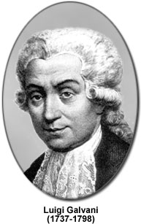

Рис. 1. Луиджи Гальвани [1]

В конце 1780 года профессор анатомии в Болонье Луиджи Гальвани занимался в своей лаборатории изучением нервной системы отпрепарированных лягушек, еще вчера квакавших в неотдаленном пруду.

Совершенно случайно получилось так, что в той комнате, где в ноябре 1780 года Гальвани изучал на препаратах лягушек их нервную систему, работал еще его приятель – физик, производивший опыты с электричеством. Одну из отпрепарированных лягушек Гальвани по рассеянности положил на стол электрической машины.

В это время в комнату вошла жена Гальвани. Ее взору предстала жуткая картина: при искрах в электрической машине лапки мертвой лягушки, прикасавшиеся к железному предмету (скальпелю), дергались. Жена Гальвани с ужасом указала на это мужу.

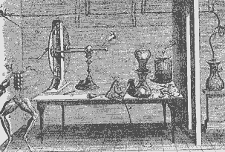

Рис.2. Опыты Гальвани [1]

Столкнувшись с необъяснимым явлением, Гальвани счел за лучшее особо позаботиться о детальном воспроизведении опытов.«Я считал, что сделаю нечто ценное, – писал Гальвани, – если кратко и точно изложу историю моих открытий в таком порядке и расположении, в каком мне их доставил отчасти случай и счастливая судьба, отчасти трудолюбие и прилежание. Я сделаю это, чтобы дать как бы факел в руки тех, кто пожелает пойти по тому же пути исследования».

Последуем же за Гальвани в его знаменитых опытах: «Я разрезал лягушку и положил ее безо всякого умысла на стол, где на некотором расстоянии стояла электрическая машина. Случайно один из моих ассистентов дотронулся до нерва лягушки концом скальпеля, и в тот же момент мускулы лягушки содрогнулись как бы в конвульсиях.

Другой ассистент, обыкновенно помогавший мне в опытах по электричеству, заметил, что явление это происходило лишь тогда, когда из кондуктора машины извлекалась искра.

Пораженный новым явлением, я тотчас же обратил на него свое внимание, хотя замышлял в этот момент совсем иное и был всецело поглощен своими мыслями. Меня охватила неимоверная жажда и рвение исследовать это и пролить свет на то, что было под этим скрыто».

Гальвани решил, что все дело тут в электрических искрах. Для того чтобы получить более сильный эффект, он вывесил несколько отпрепарированных лягушачьих лапок на медных проволочках на железную садовую решетку во время грозы. Однако молнии – гигантские электрические разряды никак не повлияли на поведение отпрепарированных лягушек. Что не удалось сделать молнии, сделал ветер. При порывах ветра лягушки раскачивались на своих проволочках и иногда касались железной решетки. Как только это случалось, лапки дергались. Гальвани, однако, отнес явление все-таки на счет грозовых электрических разрядов.

«После успешных опытов во время грозы я пожелал, – пишет Гальвани, – обнаружить действие атмосферного электричества в ясную погоду. Поводом для этого послужило наблюдение, сделанное мною над заготовленными лапками лягушки, которые, зацепленные за спинной нерв медным крючком, были повешены на железную решетку забора моего сада: лапки содрогались не только во время грозы, но иногда, когда небо было совершенно ясно. Подозревая, что эти явления происходят вследствие изменения атмосферы в течение дня, я предпринял опыты.

Однако в то время, когда я производил опыт под открытым небом, я был склонен принять теорию, что сокращения возникают вследствие атмосферного электричества, которое, постепенно проникнув в животное и собравшись в нем, неожиданно разряжалось, когда крючок приходил в соприкосновение с железными перилами. Когда я перенес лягушку в комнату и положил на железную дощечку и когда я прижал медный крючок, который был продет через спинной нерв, к дощечке, те же спазматические содрогания были налицо.

Я производил опыт с разными металлами в различные часы дня в разных местах – результат был один и тот же, разница была в том, что содрогания были более сильные при одних металлах, чем при других.

Затем я испытывал различные тела, которые не являются проводниками электричества, например, стекло, смолу, резину, камень и сухое дерево.

Явлений не было.

Это было несколько неожиданно и заставило меня предположить, что электричество находится внутри животного…..».

Эта несколько затянувшаяся цитата – интересная иллюстрация творческого метода Гальвани. Он провел, по сути дела, все эксперименты для того, чтобы сделать правильные выводы: отдадим дань его умению ставить эксперименты, он показал, что для эффекта необходимы металлы; он показал, что при телах, не являющихся проводниками электричества, никакого эффекта нет; наконец, он показал даже, что разные металлы дают разный эффект. Но он не обратил внимания на то, что эффект наблюдался только при наличии двух различных металлов – вчитайтесь в последний абзац, и вы увидите это. Гальвани приписывал металлам лишь пассивную роль проводников электричества. Поэтому вывод его абсолютно (в его представлении) логичен: если при прикосновении к лапкам непроводников эффекта нет, стало быть, источник электричества, «лейденская банка», находится где-то внутри лягушки.

Трактат Гальвани «Об электрических силах в мускуле» вышел в 1791 году. Буря страстей, поднятая им, по свидетельству современников, была сравнима с политической бурей, вызванной поднимавшейся Французской революцией.

**2.2. Изобретение Вольта**

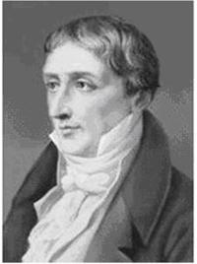

Рис. 2. Александро Вольта- изобретатель источника постоянного электрического тока [1]

Только что вышедший трактат Гальвани "Об электрических силах в мускуле" потрясает итальянского физика Александро Вольта. Он перечитывает трактат и находит в нем то, что ускользнуло от внимания самого автора, - упоминание о том, что эффект содрогания лапок наблюдался лишь тогда, когда лапок касались двумя различными металлами. Вольта решает поставить видоизмененный опыт, но не на лягушке, а на самом себе.

"Признаюсь, - писал он, - я с неверием и очень малой надеждой на успех

приступил к первым опытам: такими невероятными казались они мне, такими далекими от всего, что нам доселе известно было об электричестве...»

Вольта можно было увидеть за странным занятием: он брал две монеты

- обязательно из разных металлов и... клал их себе в рот - одну на язык,

другую - под язык. Если после этого монеты или кружочки Вольта соединял

проволочкой, он чувствовал солоноватый вкус, тот самый вкус, но гораздо

слабее, что мы можем почувствовать, лизнув одновременно два контакта

батарейки. Из опытов, проведенных раньше с машиной Герике и электрофором, Вольта знал, что такой вкус вызывается электричеством.

Поставив друг на друга свыше ста металлических (цинк и серебро)

кружков, разделенных бумагой, смоченной соленой водой, Вольта получил

довольно мощный источник электричества - Вольтов столб. Присоединив к

верхнему и нижнему концам столба проводнички и взяв их в рот, Вольта

убедился, что его источник действует постоянно.

Сразу вслед за этим Вольта сделал еще одно изобретение - он изобрел

электрическую батарею, пышно названную "короной сосудов" и состоявшую из многих последовательно соединенных цинковых и медных пластин, опущенных попарно в сосуды с разбавленной кислотой, - уже довольно солидный источник электрической энергии. Солидный, конечно, по тем временам: сейчас с помощью "короны сосудов" можно было бы привести в действие разве что электрический звонок.

20 марта 1800 года Вольта сообщил о своих исследованиях Лондонскому

королевскому обществу. Можно считать, что с того дня источники постоянного электрического тока - Вольтов столб и батарея стали известны многим физикам и нашли широкое применение.

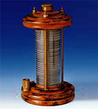

Рис. 3. Вольтов столб[1]

Он прожил долгую и счастливую жизнь. К сожалению, почти все его личные вещи, приборы, а также одиннадцать громадных папок его трудов сгорели во время пожара. А останки его самого не смогли рассказать ученым чего-либо нового. Но Вольта вечен, несмотря на то что никто уже не пользуется вольтовыми столбами и уже редко кто называет "вольтову дугу", открытую Петровым,"вольтовой".

Вольта вечен, потому что есть один вольт, сто двадцать семь вольт, тысяча киловольт, миллиард электрон-вольт [2].

**3. Виды источников тока**

Источник тока - это устройство, в котором происходит преобразование какого-либо вида энергии в электрическую энергию. В любом источнике тока совершается работа по разделению положительно и отрицательно заряженных частиц, которые накапливаются на полюсах источника. В мире существует 4 вида источника тока. Это химический (гальванические элементы, аккумуляторы), механический (генераторы), термический (термоэлементы), и фотоэлементы.

**3.1. Химические источники тока**- в результате химических реакций внутренняя энергия преобразуется в электрическую.

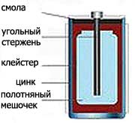

Рис. 4. Гальванический элемент

Например, гальванический элемент - в цинковый сосуд вставлен угольный стержень. Стержень помещен в полотняный мешочек, наполненный смесью оксида марганца с углем. В элементе используют клейстер из муки на растворе нашатыря. При взаимодействии нашатыря с цинком, цинк приобретает отрицательный заряд, а угольный стержень - положительный заряд. Между заряженным стержнем и цинковым сосудом возникает электрическое поле. В таком источнике тока уголь является положительным электродом, а цинковый сосуд - отрицательным электродом.  
Из нескольких гальванических элементов можно составить батарею.

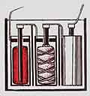  
 Рис. 5. Батарея из гальванических элементов

Источники тока на основе гальванических элементов применяются в бытовых автономных электроприборах, источниках бесперебойного питания.  
Аккумуляторы - в автомобилях, электромобилях, сотовых телефонах[3]

Типы гальванических элементов

Угольно-цинковые элементы

В угольно-цинковых элементах используется пассивный (угольный) коллектор тока в контакте с анодом из двуокиси марганца (MnO2), электролит из хлорида аммония и катодом из цинка. Электролит находится в пастообразном состоянии или пропитывает пористую диафрагму. Такой электролит мало подвижен и не растекается, поэтому элементы называются сухими. Угольно-цинковые элементы "восстанавливаются" в течении перерыва в работе. Это явление обусловлено постепенным выравниванием локальных неоднородностей в композиции электролита, возникающих в процессе разряда. В результате периодического "отдыха" срок службы элемента продлевается.

Щелочные элементы.

Как и в угольно-цинковых, в щелочных элементах используется анод из MnO2 и цинковый катод с разделенным электролитом. Отличие щелочных элементов от угольно-цинковых заключается в применении щелочного электролита, вследствие чего газовыделение при разряде фактически отсутствует, и их можно выполнять герметичными, что очень важно для целого ряда их применений.

Ртутные элементы

Ртутные элементы очень похожи на щелочные элементы. В них используется оксид ртути (HgO). Катод состоит из смеси порошка цинка и ртути. Анод и катод разделены сепаратором и диафрагмой, пропитанной 40% раствором щелочи.

Так как ртуть дефицитна и токсична, ртутные элементы не следует выбрасывать после их полного использования. Они должны поступать на вторичную переработку.

Серебряные элементы

Они имеют "серебряные" катоды из Ag2O и AgO.

Литиевые элементы

В них применяются литиевые аноды, органический электролит и катоды из различных материалов. Они обладают очень большими сроками хранения, высокими плотностями энергии и работоспособны в широком интервале температур, поскольку не содержат воды. Так как литий обладает наивысшим отрицательным потенциалом по отношению ко всем металлам, литиевые элементы характеризуются наибольшим номинальным напряжением при минимальных габаритах. Ионная проводимость обеспечивается введением в растворители солей, имеющих анионы больших размеров. К недостаткам литиевых элементов следует отнести их относительно высокую стоимость, обусловленную высокой ценой лития, особыми требованиями к их производству (необходимость инертной атмосферы, очистка неводных растворителей). Следует также учитывать, что некоторые литиевые элементы при их вскрытии взрывоопасны. Литиевые элементы широко применяются в резервных источниках питания схем памяти, измерительных приборах и прочих высокотехнологичных системах. [4]

**3.2. Механический источник тока**- механическая энергия преобразуется в электрическую энергию.

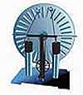

Рис.6. Электрофорная машина  
К ним относятся : электрофорная машина (диски машины приводятся во вращение в противоположных направлениях. В результате трения щеток о диски на кондукторах машины накапливаются заряды противоположного знака), динамо-машина, генераторы.

**3.3. Тепловой источник тока**- внутренняя энергия преобразуется в электрическую энергию.

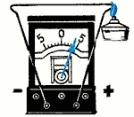

Рис. 7. Термоэлемент   
Например, термоэлемент - две проволоки из разных металлов необходимо спаять с одного края, затем нагреть место спая, тогда между другими концами этих проволок появится напряжение.  Применяются в термодатчиках и на геотермальных электростанциях.

**3.4. Световой источник тока**- энергия света преобразуется в электрическую энергию.

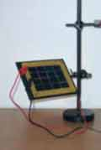

Рис.7.  Фотоэлемент

Например, фотоэлемент - при освещении некоторых полупроводников световая энергия превращается в электрическую. Из фотоэлементов составлены солнечные батареи. Применяются в солнечных батареях, световых датчиках, калькуляторах, видеокамерах.

**4. Сила тока в цепи и амперметр**

Наверное, каждый хотя бы раз в жизни ощущал на себе [действие тока](http://www.nado5.ru/e-book/tok-v-metallakh-deistviya-toka-napravlenie-toka). Обыкновенная батарейка едва ощутимо пощипывает, если приложить ее к языку. Ток в квартирной розетке довольно сильно бьет, если коснуться оголенных проводов. А вот электрический стул и линии электропередач могут лишить жизни.

Во всех случаях - это действие [электрического тока](http://www.nado5.ru/e-book/ehlektricheskii-tok-istochniki-toka). Чем же так отличается один ток от другого, что разница в его воздействии столь существенна? Очевидно, есть некая количественная характеристика, которой можно объяснить такое различие. Ток, как известно, это передвигающиеся по проводнику электроны. Можно предположить, что чем больше через сечение проводника пробежит электронов, тем большее действие произведет ток.

Для того, чтобы охарактеризовать заряд, проходящий через проводник, ввели физическую величину, называемую силой электрического тока. Сила тока в проводнике – это количество электричества, проходящего через поперечное сечение проводника за единицу времени. Сила тока равна отношению электрического заряда ко времени его прохождения. Для расчета силы тока применяют формулу: **I=q /t,** где I- сила тока, q - электрический заряд, t - время.

За единицу силы тока в цепи принят 1 Ампер (1 А) в честь французского ученого Андре Ампера. На практике часто применяют кратные единицы: миллиамперы, микроамперы и килоамперы.

Для измерения силы тока применяют амперметры. Амперметры бывают различными в зависимости от того, для каких измерений они рассчитаны. Соответственно, шкалу прибора градуируют в требуемых величинах. Амперметр подключается в любом месте сети последовательно. Место подключения амперметра не имеет значения, так как количество электричества, проходящее через цепь, в любом месте будет одинаково. Электроны не могут скапливаться в каких-либо местах цепи, они текут равномерно по всем проводам и элементам. При подключении амперметра до и после нагрузки он покажет одинаковые значения.

Первые ученые, исследовавшие электричество, не имели приборов дл измерения силы тока и величины заряда. Они проверяли наличие тока собственными ощущениями, пропуская его через свое тело. Довольно неприятный способ. На то время силы токов, с которыми они работали, были не очень велики, поэтому большинство исследователей отделывались лишь неприятными ощущениями. Однако, в наше время даже в быту, не говоря уже про промышленность, используются токи очень больших значений.

Следует знать, что для человеческого организма безопасной признана величина силы тока до 1 мА. Величина тока больше 100 мА может привести к серьезным повреждениям организма. Величина тока в несколько ампер может убить человека. При этом еще нужно учитывать индивидуальную восприимчивость организма, которая различна у каждого человека. Поэтому следует помнить о главном требовании при эксплуатации электроприборов – безопасность.

## 5.Определение электрического напряжения

Электрическое поле должно было «протащить» электроны через нагрузку, и энергия, которая при этом израсходовалась, характеризуется величиной, называемой электрическим напряжением. Эта же энергия потратилась на какое-то изменение состояния вещества нагрузки. Энергия, как мы знаем, не пропадает в никуда и не появляется из ниоткуда. Об этом гласит [Закон сохранения энергии](http://www.nado5.ru/e-book/prevrazchenie-odnogo-vida-mekhanicheskoi-ehnergii-v-drugoi). То есть, если ток потратил энергию на прохождение через нагрузку, эту энергию приобрела нагрузка и, например, нагрелась.

То есть, приходим к определению: напряжение электрического тока – это величина, показывающая, какую работу совершило поле при перемещении заряда от одной точки до другой. Напряжение в разных участках цепи будет различным. Напряжение на участке пустого провода будет совсем небольшим, а напряжение на участке с какой-либо нагрузкой будет гораздо большим, и зависеть величина напряжения будет от величины работы, произведенной током. Измеряют напряжение в вольтах (1 В). Для определения напряжения существует формула:  U=A/q, где U - напряжение, A – работа, совершенная током по перемещению заряда q на некий участок цепи.

Напряжение на полюсах источника тока - это напряжение означает потенциальную величину энергии, которую может источник придать току. Это как давление воды в трубах. Эта величина энергии, которая будет израсходована, если к источнику подключить некую нагрузку. Поэтому, чем большее напряжение у источника тока, тем большую работу может совершить ток.

Для измерения напряжения существует прибор, называемый вольтметром. В отличие от амперметра, он подключается не произвольно в любом месте цепи, а параллельно нагрузке, до нее и после. В таком случае вольтметр показывает величину напряжения, приложенного к нагрузке. Для измерения напряжения на полюсах источника тока, вольтметр подключают непосредственно к полюсам прибора.

# 6.Сопротивление тока

Как устроено внутри твердое вещество, в частности, металл? Атомы металла представляют собой кристаллическую решетку из положительно заряженных ионов, между которыми свободно движутся отрицательно заряженные электроны.

Электроны практически не связаны со своими атомами, и, вследствие этого, возможно существование [электрического тока в металле](http://www.nado5.ru/e-book/tok-v-metallakh-deistviya-toka-napravlenie-toka), т.е. проводнике. Под действием [электрического поля](http://www.nado5.ru/e-book/ehlektricheskoe-pole-delenie-ehlektricheskogo-zaryada) электроны могут перемещаться вдоль проводника. Это понятно. Но возникает вопрос – раз электроны не связаны с ядрами атомов, почему они вообще не вылетают прочь из тела, а продолжают оставаться внутри?

Очевидно, что их что-то удерживает. И удерживает их притяжение [ядер атомов](http://www.nado5.ru/e-book/atomnoe-yadro-zaryad-yadra). Оно позволяет им почти свободно перемещаться внутри вещества, но ограничивает свободу границами самого тела. Это же притяжение сковывает их передвижение внутри проводника под действием электрического поля. И притяжение это различается у разных веществ, вследствие различий в строении кристаллической решетки.

Соответственно, одни вещества пропускают ток лучше, другие хуже. Поэтому все вещества разделяются на проводники и непроводники тока. Однако, все без исключения вещества все равно противодействуют, как бы сопротивляются прохождению тока через них. Величина, характеризующая это противодействие, называется сопротивлением электрическому току.

Сопротивление току зависит от структуры вещества, а также от его температуры. При увеличении температуры сопротивление увеличивается.  Силу сопротивления в физике измеряют в единицах, называемых Ом. Обозначается сопротивление буквой R. Сопротивление проводника в один Ом – это такое сопротивление, при котором при напряжении на концах проводника в один вольт [сила тока](http://www.nado5.ru/e-book/sila-toka-ampermetr) равна одному амперу.

Сопротивление проводников различается. Есть проводники, которые проводят ток лучше, как например, серебро или медь, или хуже, как например, железо. От этого зависят потери тока при прохождении через проводник. У некоторых веществ сопротивление току настолько сильно, что они не способны его проводить в обычных условиях. Такие вещества называют непроводниками. Их используют в качестве изоляторов. Это такие вещества, как фарфор, резина, эбонит и так далее. Величина, характеризующая сопротивление вещества, называется удельным сопротивлением. Удельные сопротивления различных веществ можно найти из специальных таблиц [5].

**7. Интересные факты об альтернативной энергии**

Пока ученые во всем мире спорят о плюсах и минусах альтернативных источников энергии, их индийские коллеги пополнили список энергетических альтернатив. Они изобрели батарейки, в состав которых входят фрукты и овощи. Внутри батарейки содержится паста из переработанных бананов, апельсиновых корок и других овощей и фруктов, в которой размещены электроды из цинка и меди. От четырех таких батареек могут работать настенные часы, электронная игра или карманный калькулятор. Новинка рассчитана в основном на жителей сельских районов, которые могут сами заготавливать фруктово-овощные ингредиенты для подзарядки биобатареек.

Ореховый ток.  
Первая в мире силовая установка, топливом для которой служит скорлупа орехов, была официально открыта 18 сентября в Гимпи, к северу от Брисбена, на юго-восточном побережье Австралии. В первый год она должна обеспечить электричеством порядка 1200 домов провинции Квинсленд. Зеленый генератор, строительство которого обошлось в 3 миллиона австралийских долларов, является плодом совместного предприятия, созданного правительственной компанией Ergon Energy и расположенной в Гипми компанией Suncoast Gold Macadamias, третьего по величине в мире производителя орехов. Каждый час эта электростанция будет перерабатывать до 1.680 килограммов ореховой скорлупы, производя при этом 1,5 мегаватта электричества. В течение ближайших двух лет планируется удвоит производительность предприятия, используя при этом до 10.000 тонн ореховых отходов, этого количества скорлупы достаточно, чтобы заполнить пять Олимпийских плавательных бассейнов[6].

**II. Методика проведения исследования**

Первая электрическая батарея появилась в 1799 году. Её изобрел итальянский физик Алессандро Вольта (1745 - 1827) — итальянский физик, химик и физиолог, изобретатель источника постоянного электрического тока. Она состояла из набора цинковых и медных дисков, разделенных кусками ткани, пропитанными подкисленной водой. Диски укладывались один на другой в виде столба. Соединив медным проводом, первый диск из цинка с последним медным диском, Вольта получил постоянный ток в результате химической реакции между медью, цинком и кислым раствором. Как только кислота в растворе истощилась, электрический ток исчезал. Таким образом, Вольта открыл, что электрический ток возникает между двумя различными проводниками, если эти проводники находятся в соответствующем контакте между собой [7].

Получить источник тока, подобный Вольтову столбу можно, используя различные овощи или фрукты.

# Эксперимент № 1 Лимон-батарейка

**Цель:** изготовление химического источника тока из лимона.

**Как проходил эксперимент №1:** Я взял лимоны (один лимон был немятый, а другой лимон помял), две пластины – медную и цинковую и воткнул их в лимон на некотором расстоянии друг от друга. Получился гальванический элемент - батарейка. Присоединив к ним вольтметр, измерил вольтметром напряжение, а миллиамперметром силу тока.

**Вывод.** Лимон может выполнять роль источника тока. Вольтметр и миллиамперметр работали. Сила тока и напряжение на мятом лимоне были больше. В этой самодельной гальванической батарейке цинковая пластинка - отрицательный электрод, а медная - положительный. Электролитом является лимонный сок, его в мятом лимоне оказалось больше. (Приложение 1, рис. 8 Напряжение - а). Лимон немятый; б). Лимон мятый и рис. 9 Сила тока - а). Лимон немятый; б). Лимон мятый)

**Эксперимент № 2**.**Гальванический элемент из яблока**

**Цель:** из яблока изготовить источник тока.

**Как проходил эксперимент № 2.**

Для эксперимента я взял кислые яблоки – красное и зеленое, две пластины – медную и цинковую и воткнул их в яблоко на некотором расстоянии друг от друга. Присоединив к ним вольтметр, измерил напряжение, а милиамперметром силу тока.

**Вывод.** Я убедился, что и яблоко красное и зеленое тожемогут выполнять роль источника тока. В яблоках содержится кислота, которая является электролитом. Если два разнородных металла погрузить в электролит, происходит перенос заряда, возникает ток и электрическое напряжение. Сила тока и напряжение на обоих яблоках оказалось одинаковое ( Приложение 2, рис. 10 Напряжение - а). Красное яблоко; б). Зеленое яблоко и рис.11 Сила тока - а). а). Красное яблоко; б). Зеленое яблоко).

**Эксперимент № 3 -7**

Затем я провел опыты с картофелем и свеклой, луковицей и солеными огурцами, помидором и грушей , апельсином и бананом.

**Как проходили эксперименты № 3-7:** мои действия были такие же как и в двух предыдущих экспериментах – я брал перечисленные овощи, две пластины – медную и цинковую и вставлял их в овощи и фрукты на некотором расстоянии друг от друга. Присоединив к ним вольтметр, измерил напряжение, а амперметром силу тока (Приложение 3, рис.12. Сила тока и напряжение. Свекла; рис.13. Сила тока и напряжение. Картофель; рис.14. Сила тока и напряжение. Луковица; рис.15. Сила тока и напряжение. Соленый огурец; рис.16. Сила тока и напряжение. Помидор; рис.17. Сила тока и напряжение. Груша; рис.18. Сила тока и напряжение. Апельсин; рис.19. Напряжение. Банан

**Вывод.** Я убедился, что все они могут выполнять роль источника тока и «работать» как батарейки.

В каждом эксперименте я измерял напряжение и силу тока и рассчитал сопротивление. Результаты измерений занес в таблицу1. Сила тока, напряжение и сопротивление, исследуемых овощей и фруктов и построил сравнительную диаграмму. (Приложение 4. Таблица1. Сила тока, напряжение и сопротивление, исследуемых овощей и фруктов и рис. 20. Диаграмма. Зависимость силы тока, напряжения, сопротивления от исследуемых овощей и фруктов).

Анализируя диаграмму, можно сделать вывод, что самое большое напряжение дает мятый лимон и немного меньше соленый огурец и груши, а у свеклы, лимона немятого и банана - самое низкое. Сила тока самая большая у соленного огурца. Это объясняется тем, что в солёном огурце присутствует в большом количестве раствор поваренной соли NaCl, который сам является очень хорошим проводником. Затем, по мере убывания значения силы тока идёт картофель (1,0 миллиампера) и лимон (0,5 миллиампера). И следовательно сопротивление самое большое у лимона немятого и свеклы; самое низкое - у соленого огурца.

## III. Выводы

1. Выяснив принцип работы батареек, я пришел к выводу, что необходимым условием работы батарейки является присутствие  ионов водорода в овощном и фруктовом соке. Все фрукты содержат фруктовые кислоты являющиеся электролитами. Если два разнородных металла погрузить в электролит, происходит перенос заряда . В самодельном гальваническом элементе цинковая пластина действует как отрицательный электрод, а медная – как положительный.

2.Проведенные эксперименты подтверждают гипотезу о возможности создания источников питания из фруктов и овощей. Мною были сделаны гальванические элементы из различных овощей и фруктов: лимон, яблоко, картошка, лук, свекла, помидор, апельсин, банан, соленый огурец.  
3.Фруктовые батарейки дают очень слабый ток и небольшое напряжение в цепи. Из использованных фруктов и овощей лучшими источниками электрического тока являются лимон мятый, соленый огурец, груша и помидор.

Цель моей следующей работы - изучить возможности практического применения полученной батарейки.

**IV. Литература**

1. http://yandex.ru/images/search?text=гальвани%20луиджи

2.В. П. Карцев. Приключение великих уравнений. Источник: Книга для чтения по физике. Составитель И.Г. Кириллова. М. « Просвещение», 1996

# 3. http://class-fizika.narod.ru/8_25.htm

# 4.http://батарейки.рф/current_sources.php

5. http://www.nado5.ru/e-book/ehlnapryazhenie-voltmetr

6. И. Гуринович . Источник: http://alternattiveenergy.com/78-interesnye-fakty

7. http://radiokrot.ru/publ/istochniki_toka/1-1-0-40

**V. Приложение**

**Приложение 1**

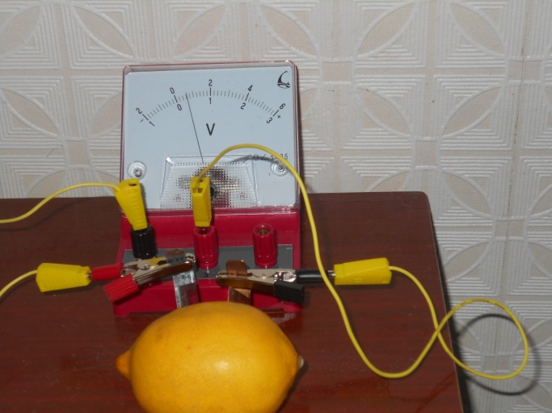 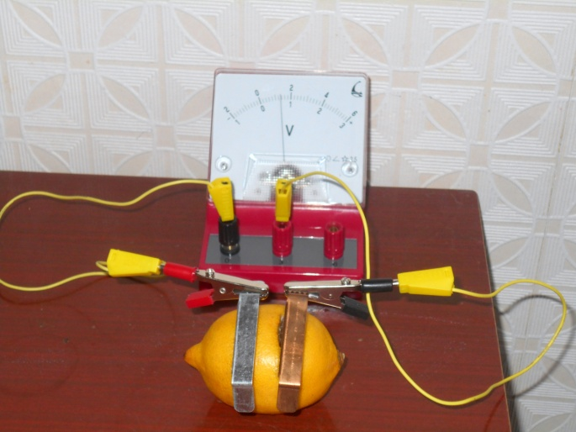

а) б)

Рис. 8. Напряжение - а). Лимон немятый; б).Лимон мятый

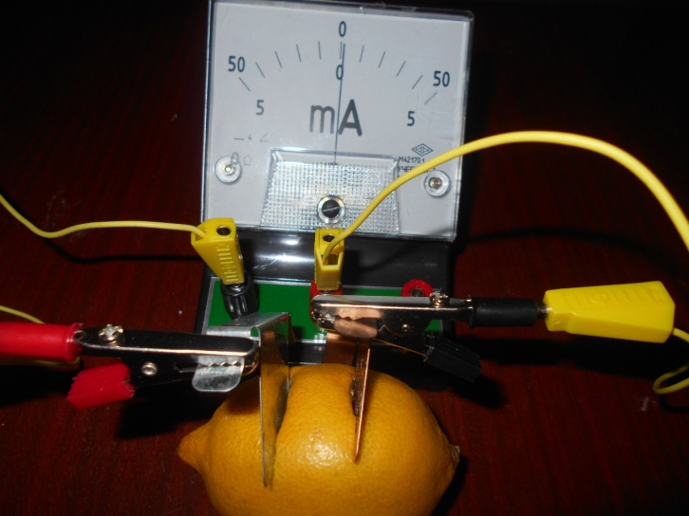 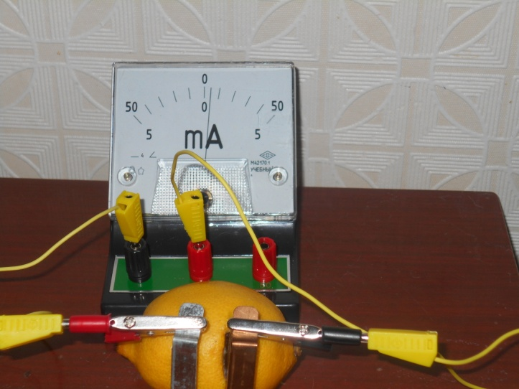

а) б)

Рис.9. Сила тока - а). Лимон немятый; б).Лимон мятый

**Приложение 2**

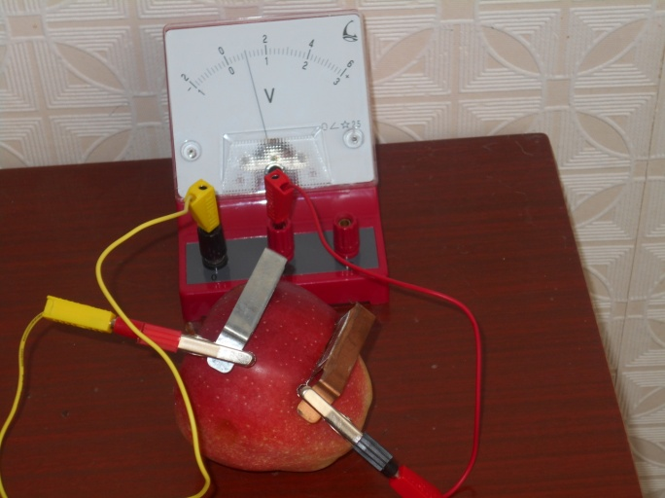 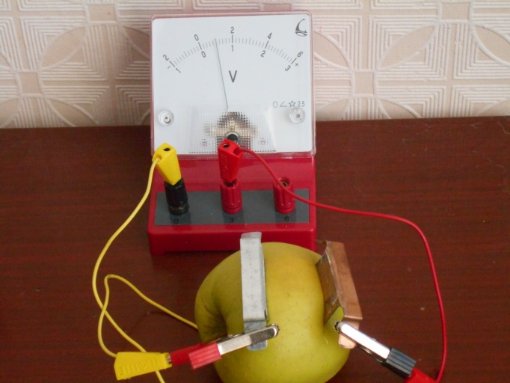

а) б)

Рис. 10. Напряжение - а). Яблоко красное; б). Яблоко зеленое

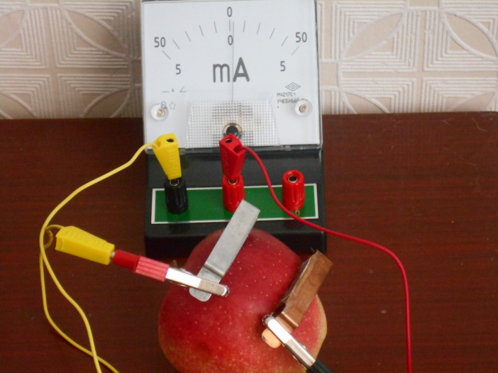 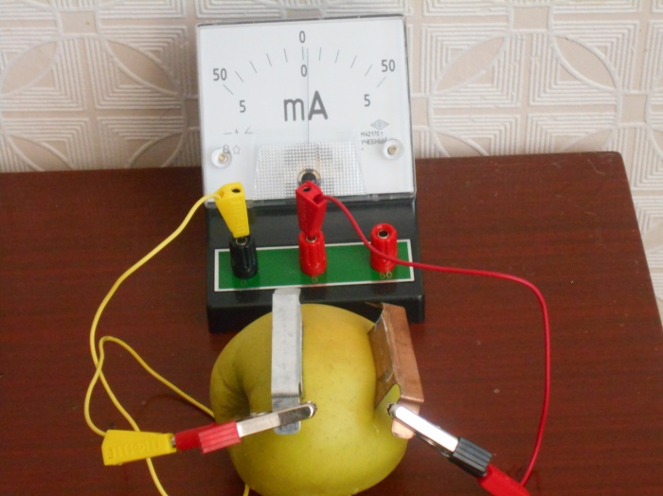

а) б)

Рис.11. Сила тока - а). Яблоко красное; б). Яблоко зеленое

**Приложение 3**

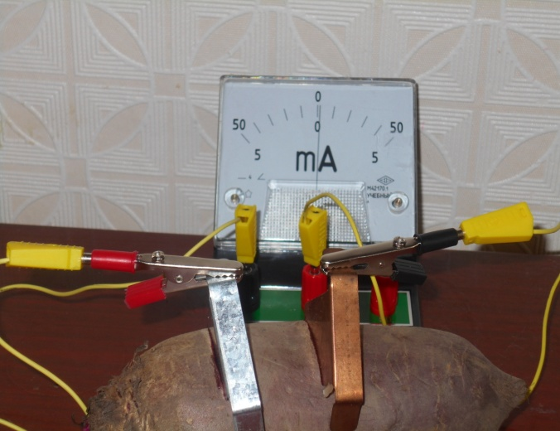 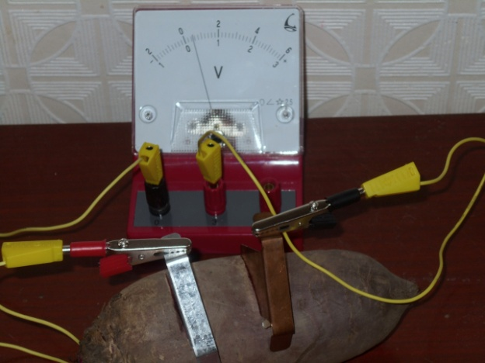

Рис.12. Сила тока и напряжение. Свекла

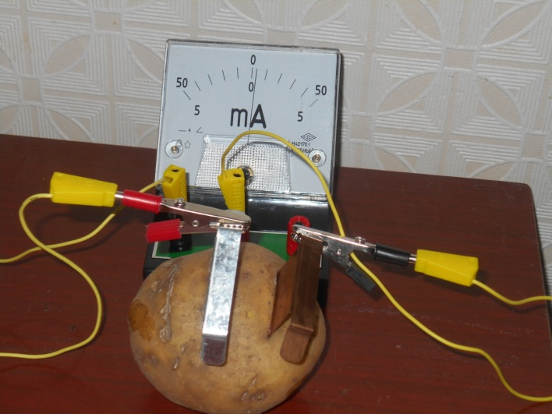 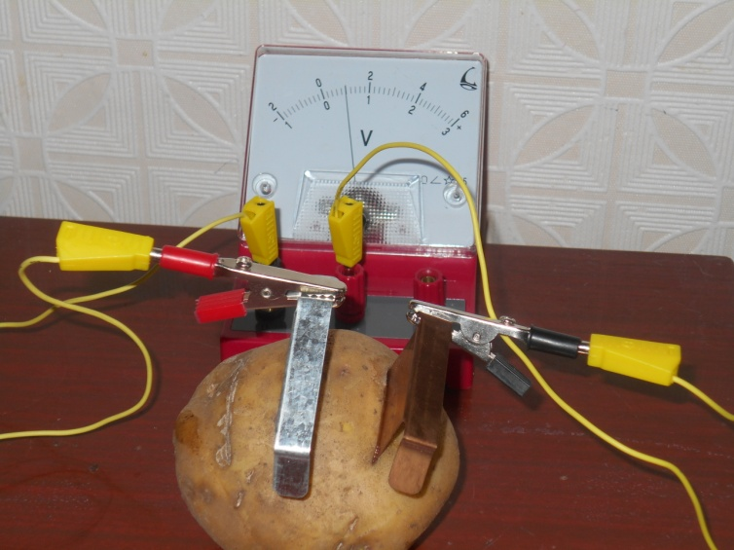

Рис.13. Сила тока и напряжение. Картофель

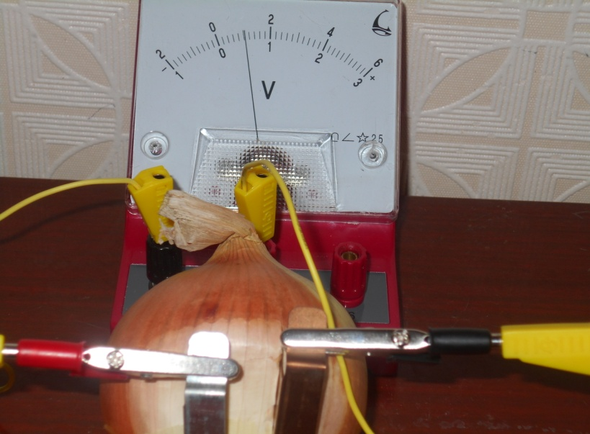 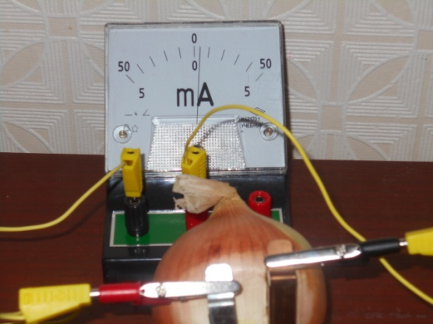

Рис.14. Сила тока и напряжение. Луковица

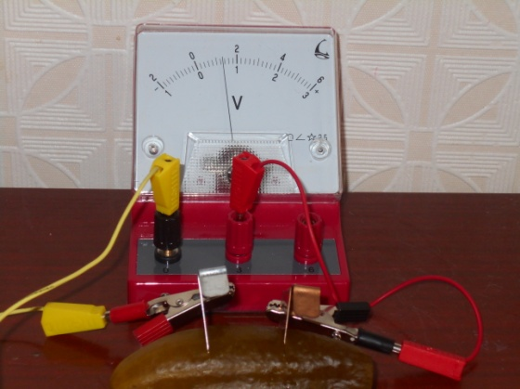 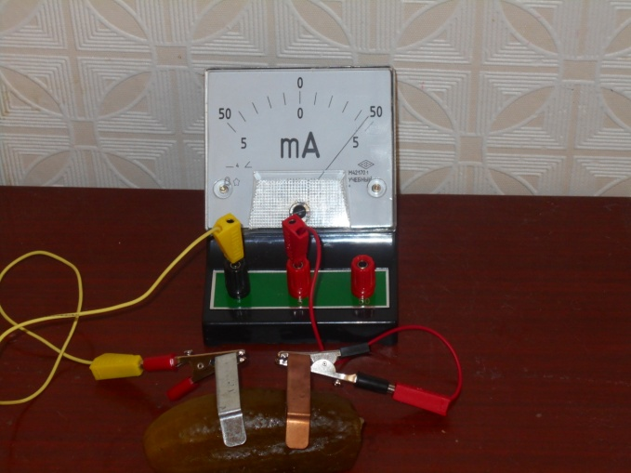

Рис.15. Сила тока и напряжение. Соленый огурец

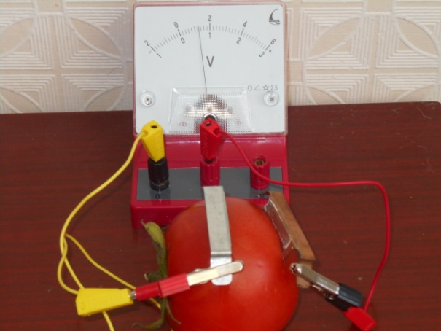 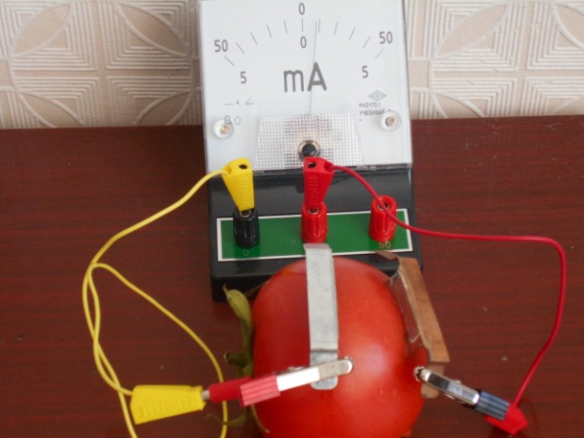

Рис.16. Сила тока и напряжение. Помидор

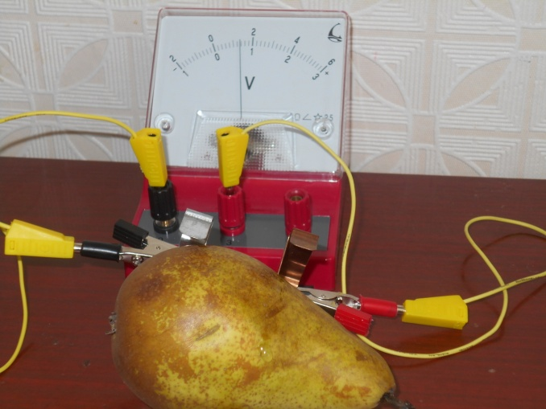 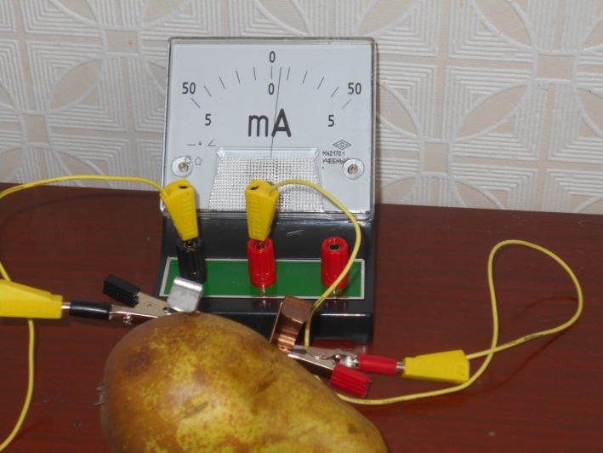

Рис.17. Сила тока и напряжение. Груша

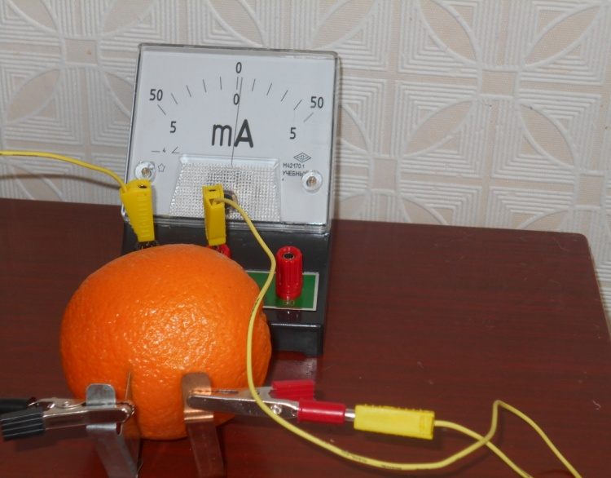 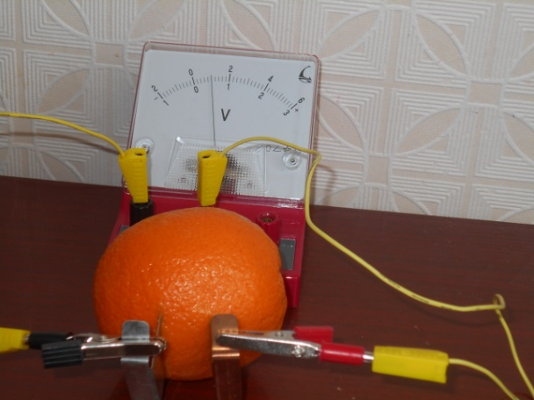

Рис.18. Сила тока и напряжение. Апельсин

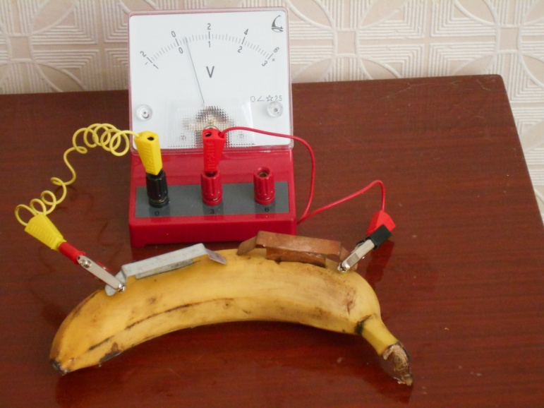 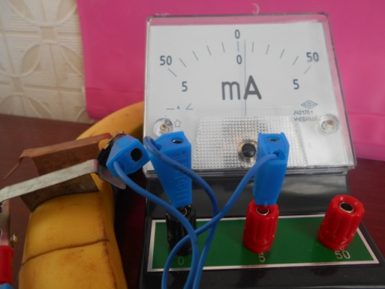 Рис.19. Напряжение. Сила тока. Банан

**Приложение 4**

**Таблица 1.**Сила тока, напряжение и сопротивление, исследуемых овощей и фруктов

|  |  |  |  |  |  |  |  |
| --- | --- | --- | --- | --- | --- | --- | --- |
| Название фрукта, овоща | | Сила тока, А | | Напряжение, В | | Сопротивление, Ом | |
| Лимон | Лимон помятый | 0,1 | 0,5 | 0,3 | 0,8 | 3 | 1,8 |
| Яблоко | | 0,3 | | 0,5 | | 1,66 | |
| Картошка | | 0,2 | | 0,5 | | 2,5 | |
| Свекла | | 0,1 | | 0,3 | | 3 | |
| Лук | | 0,4 | | 0,5 | | 1,25 | |
| Апельсин | | 0,3 | | 0,5 | | 1,66 | |
| Помидор | | 0,9 | | 0,6 | | 0,33 | |
| Банан | | 0,2 | | 0,3 | | 1,5 | |
| Соленый огурец | | 2,5 | | 0,7 | | 0,28 | |
| Груша | | 0,5 | | 0,7 | | 1,4 | |

Рис. 20. Диаграмма. Зависимость силы тока, напряжения, сопротивления от исследуемых овощей и фруктов